La note :

20
Nom : …………………………...  Prénom :…………………………..  N° :…… | $$Contrôle N°1 de Physique chimie$$  $$1AC { - 1}^{ere} semestre$$ | Durée : 1heure  Prof : H . BOUNOU  Collège El-Fath

www.coursfacile.com
Exercice 1 (8pts).
1- l’eau se trouve dans la nature sous trois états. Rappeler ces états et donner un exemple pour chacun.(1.5pts)
- L’état ……………………….……….…………………….…… ; exemple : ……………………………………………………..…
- L’état …………………… ……………….……….…………… ; exemple : …………………………………………………..……
- L’état ……………………….………………….…….………… ; exemple : …………………………………………………………
2- Classer les corps suivants en fonction de leur état physique : (2pts)
Bois – Dioxygène – Lait – Sable – huile – Stylo – Sel – Air
Les corps Solides compacts | Les corps Solides non compacts | Les corps Liquides | Les corps gazeux
3- Compléter le tableau suivant : (1.5 pts)
L’appareil de mesure | L’unité international | Le symbole | Le grandeur physique
......... ................................................................. | ............................... | ..................... | La masse
..................... ................................................. | ............................... | ..................... | Le volume
4- Répondez par « Vrai » ou « faux » : (2pts)
● Les corps liquides ont une forme propre : ……………………………………...
● Un gaz ne peut pas être saisi par les doigts : ……………………………………….
● On exprime la masse volumique par la relation ρ = m / v : ……………………………………...
● La masse d’un corps dépond de sa forme : ……………………………………...
5- Convertis à l’unité demandée : (1pts) ● 816g = ……......……… kg ● 33.3ml = …....…………... dm³
Exercice 2 (8pts)
I- La figure montre la méthode utilisée pour déterminer le volume d’un corps solide de forme quelconque.
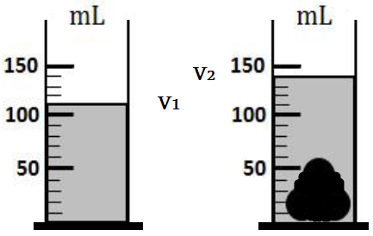
1) Qu'est-ce qu'on appelle cette méthode? (0.5 pts) ..............................................................................
.............................................................................................................................................................................................
2) Pouvez-vous utiliser cette méthode pour mesurer le volume d’un morceau de
Sucre ? Justifier votre réponse. (1 pts) …………………..……………………………………………………………..............................
...................................................................................................................………………………………….............................................
3) Quelle est l’unité de mesure inscrite sur l’instrument ? (0.5pts) ...................................................
4) Déterminer le volume qui correspond à une division (1pts) …………….………………………...………….……..
5) Déterminer la valeur du volume V₁ et V₂ . (1pts)
● V₁ = ……………………................……… ● V₂ = ...............................................
6) Déduire le volume V du corps solide . (1pts) V = ………………………………............................…
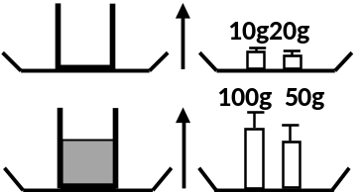
II – On réalise l’expérience suivante pour mesurer la masse d’un liquide (3pts)
1 – Déterminer m₁ la masse du bécher vide. (1pts) m₁=………………………..………………..........………..…
2 - Déterminer m₂ la masse de l’ensemble (le bécher + le liquide). (1pts)
m₂=…………………………………………………………….…….…
3 – Déduire m la masse du liquide. (1pts) m =…………………………..........................................……………....................................................……..…
Exercice 3 (4pts) ( la réponse en arrière du papier) www.coursfacile.com
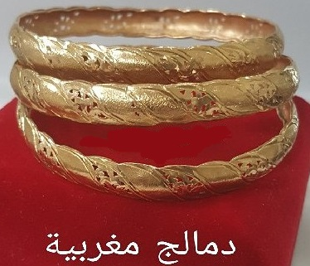
La mère de SARA a acheté un bracelet de masse 20g et de volume 1,20 cm³ chez le bijoutier qui lui à dit que le bracelet est en or pur, mais, SARA voulait s’assurer que le bracelet est vraiment en or pur.
♣ Aidez-vous SARA en répondant aux questions suivantes.
1- Calculer ρ la masse volumique du bracelet.
2- Ce bracelet est-il vraiment en or pur ? Justifier votre réponse.
On donne : la masse volumique de l’or pur : ρ = 19,30 g/cm³

www.coursfacile.com
Bracelet

